新 书 推 荐

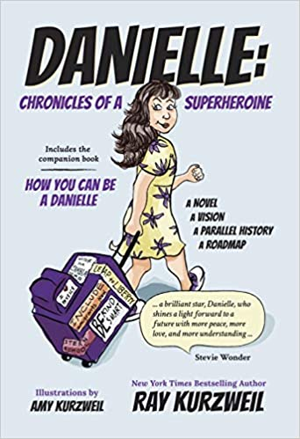
中文书名：《丹妮尔：超级女英雄编年史和如何成为丹妮尔》
英文书名：DANIELLE: CHRONICLES OF A SUPERHEROINE AND HOW YOU CAN BE A DANIELLE
作 者：Ray Kurzweil
出 版 社：WordFire Press
代理公司：Vertical Ink Agency/ANA/Susan Xia
页 数：472页
出版时间：2019年4月
代理地区：中国大陆、台湾
审读资料：电子稿
类 型：14岁以上青少年文学

内容简介：

传奇发明家、《纽约时报》（New York Times）畅销书《奇点就在眼前》（The Singularity is Near）和《如何创造心灵》（How to Create a Mind）的作者雷·库兹韦尔（Ray Kurzweil）创造了改变人类文明的发明和思想。公共广播公司（PBS）称他为“创造美国的革命者之一”，Inc杂志称他为“爱迪生的正统继承人”。

现在，库兹韦尔为了传达他的一些重要想法，又创作了一部小说和一个难忘的人物丹妮尔（Danielle），来帮助他达到这一目的。《丹妮尔：超级女英雄编年史》（Danielle: Chronicles of a Superheroine）讲述了一个早熟的年轻女孩的故事，她使用她的智慧和加速技术，解决了人类面临的一些最大的挑战。我们多么希望能找到更多像丹妮尔这样勇敢的梦想家。

作者将本书当作一部另类的历史书来书写，丹妮尔的动机驱使她不断前行，踏上了一场年轻女孩的旅程，她与许多来自近代历史和现代世界的重要人物见面。这个故事通过丹妮尔同样出色的妹妹克莱尔（Claire）——一个在地震中幸存下来的海地女孩——的视角讲述，向所有读者展示了人类未来的希望以及如何实现它。

这部小说以24幅图像小说风格的插图为特色，丹妮尔一生中的每一年都有一幅插图，作者是《纽约客》（New Yorker ）漫画家、雷的女儿——艾米·库兹韦尔（Amy Kurzweil），她的作品有《飞沙发：图画回忆录》（Flying Couch:A graphic Memorial），该书入选《纽约时报》（New York Times）编辑选择奖和2016年最佳作品）。

伴随着这部小说的，是作者的非虚构作品，包含在本卷中的作品《如何成为丹妮尔》（How You Can Be A Danielle），这是一个行动的呼吁，它为读者提供了务实、发人深省的明确指导，激发读者效仿丹妮尔，帮助人们创造一个更美好的世界。此外，不包含在本书中的还有一部单行本——《思想编年史：超级女英雄（和超级英雄）指南【A Chronicle of Ideas: A Guide for Superheroines (and Superheroes) 】，该书提供了库兹韦尔和丹妮尔在书中的282个概念进行了独特的阐释。

作者简介：

者雷·库兹韦尔（Ray Kurzweil） 被《华尔街日报》（Wall Street Journal）称为“永不停止的天才”，被《福布斯》杂志（Forbes）称为“终极思考机器”，被《Inc.》杂志称为“托马斯·爱迪生的正统继承人”。库兹韦尔曾获得众多荣誉，他是麻省理工学院Lemelson奖的获得者，该奖是世界最大的创新奖；1999年，他获得了美国国家技术奖章（US National Medal of Technology），这是美国在技术方面的最高荣誉；2002年，他入选了美国专利局设立的国家发明家名人堂（National Inventor's Hall of Fame）。他获得了三位美国总统授予的二十个荣誉博士学位和荣誉。他还是谷歌和NASA赞助的奇点大学（www. StulalItul.org）的创始人兼名誉校长之一，后者以他的国际畅销书《奇点就在眼前》（The Singularity is Near）而命名。2012年，库兹韦尔被任命为谷歌工程总监，领导一个开发机器智能和自然语言理解的团队。

谢谢您的阅读！
请将反馈信息发至：夏蕊（Susan Xia）
安德鲁·纳伯格联合国际有限公司北京代表处
北京市海淀区中关村大街甲59号中国人民大学文化大厦1705室
邮编：100872
电话：010-82504406
传真：010-82504200
Email：susan@nurnberg.com.cn
网址：http://www.nurnberg.com.cn
微博：http://weibo.com/nurnberg
豆瓣小站：http://site.douban.com/110577/

